5. Гарантийные обязательства.

Изготовитель гарантирует работоспособность изделия в соответствии с заявленными техническими характеристиками в течение 12 месяцев со дня продажи при соблюдении владельцем условий хранения, монтажа и эксплуатации.
Примечание. | Работа аппаратуры гарантируется в условиях нормальной электромагнитной обстановки.
Гарантия не распространяется на изделие:
-имеющее механические повреждения и следы вскрытия или ремонта владельцем или третьими лицами;
-вышедшее из строя в результате нарушения условий эксплуатации;
-вышедшее из строя в результате воздействия непреодолимых сил (природных явлений, стихийных бедствий, аварий на электросетях и т.п.).

6. Гарантийный талон.

№  п п | Наименование изделия | Кол-во | Сер. номер
 | Гальваническая видеоразвязка ОР-1 | 1

Отметка ОТК  ________________  (Подпись и дата) | ______________  (Дата продажи) | _________________  (подпись Продавца) | М.П.

Гарантийный ремонт производится в сервисном центре
ООО «БИК-Информ» по адресу:
190020, Санкт-Петербург, Нарвский пр., д. 14.
Тел./Факс: +7(812) 747-3266.
www.bic-inform.ru e-mail: bic@bic-inform.ru, service@bic-inform.ru

Настоящим подтверждаю приемку изделия в полном комплекте, пригодного к использованию, а также подтверждаю приемлемость гарантийных условий | __________________  (подпись Покупателя)

7. Сведения о рекламациях.

Дата | Количество часов работы до возникновения неисправности | Краткое содержание неисправности | Дата направления рекламации и  № письма | Меры предпринятые по рекламации

ООО «БИК-ИНФОРМ»

Гальваническая видеоразвязка
Санкт-Петербург
2004 г.

2001 г

ОР-1

Паспорт
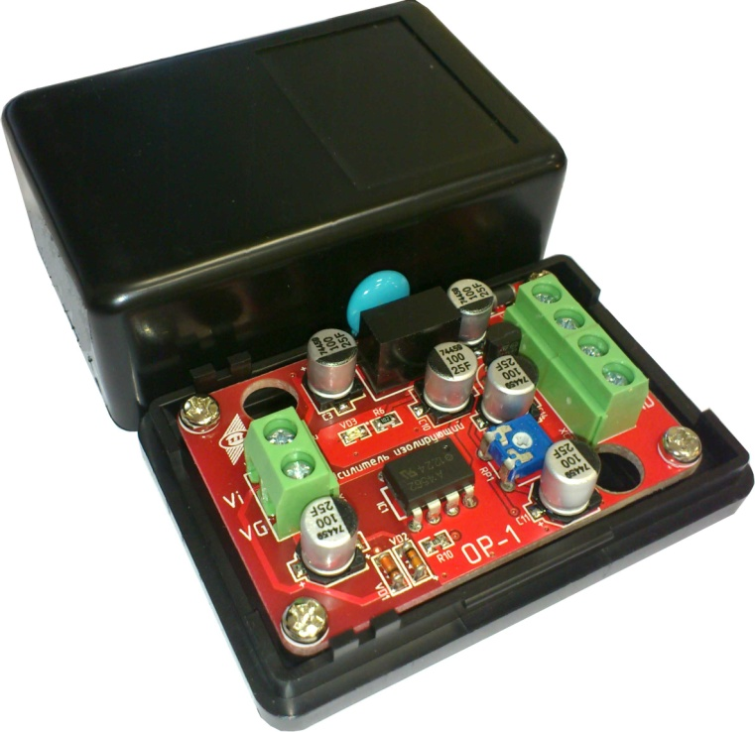

Санкт-Петербург
-2014-
1. Назначение.

Гальваническая видеоразвязка ОР-1 предназначена для передачи полного (цветового) видеосигнала по ГОСТ7845-92 или видеосигнала с разрешением 960H. Устройство позволяет устранить помеху, вызванную подключением нескольких точек заземления. Кроме того, устройство является дополнительным барьером на пути проникновения высокого напряжения в случае пробоя линии передачи видеосигнала.
Устанавливается на входе устройств обработки видеосигнала (квадратор, мультиплексор, DVR, компьютерная система).

- Комплект поставки.

- Гальваническая видеоразвязка ОР-1 | - 1шт.
- Настоящий паспорт | - 1шт.
- Основные технические характеристики.

- Напряжение питания постоянного тока, В | 12±1,2
- Ток потребления, мА | 45
- Полоса пропускания, МГц, не более | 10
- Размах полного видеосигнала на нагрузке 75 Ом, В | 1,0
- Напряжения пробоя, кВ | 1,0
- Диапазон рабочих температур, °С | от минус 40 до 50
- Режим работы | непрерывный
- Габаритные размеры (Д, Ш, В), мм | 70х45х30

6
- Установка и подключение.

Внимание! | Монтаж и подключение устройства производить только при отключенном питании.

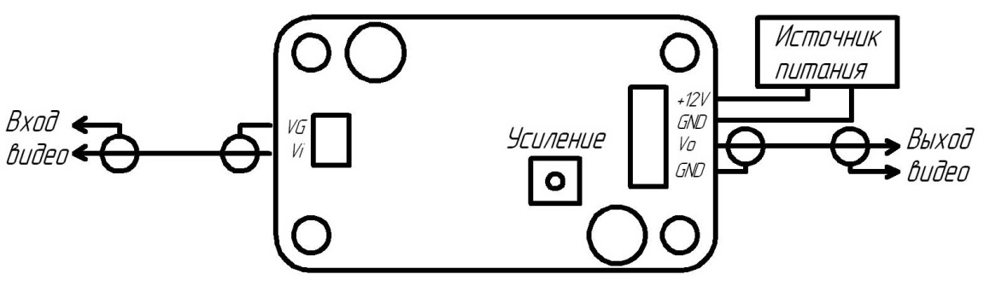

Рис. 1. Схема подключения ОР-1

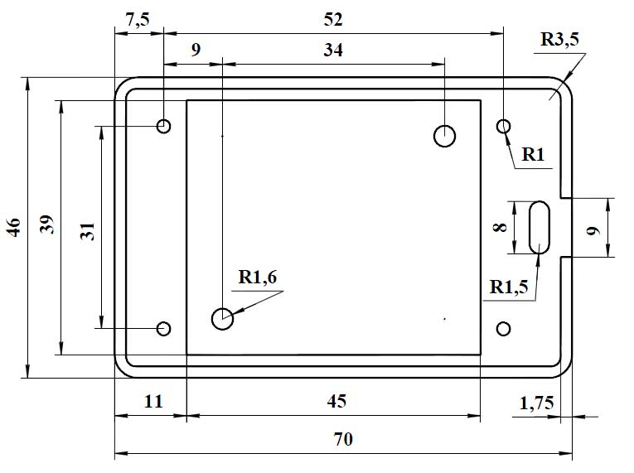
Крепежные
отверстия
Рис.2. Габаритные и установочные размеры. (Вид на корпус снизу.)

